
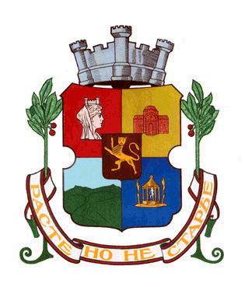
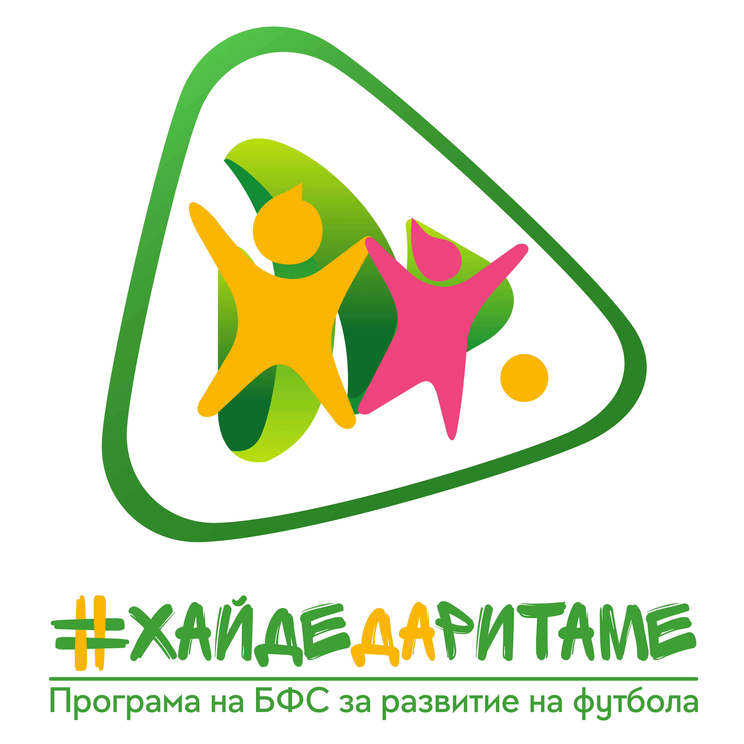

Grassroots
Мини Световно Първенство 2022
22-24.11.2022г. гр.София

ЗАЯВКА
за участие
Училище:
Адрес:
Директор /име и фамилия/:

телефон:
ел. поща:
Учител -водач /име и фамилия/:

телефон:
ел. поща:
………………………………………
подпис и печат/

